**今日动态**

10.25 星期五 晴

班级人数：23人，今日实到：22人。

|  |  |  |  |  |  |
| --- | --- | --- | --- | --- | --- |
| **姓名** | **情绪**  **（良好★、一般●）** | **自主入园**  **（能“√”，不主能“✕”）** | **进餐**  **（全部★、没吃完●）** | **午睡**  **（睡着★、没睡●）** | **其他** |
| **赖薪宇** | **★** | **√** | **★** | **★** |  |
| **万锦泽** | **★** | **√** | **★** | **★** |  |
| **王亦豪** | **★** | **√** | **●** | **★** |  |
| **高望** | **★** | **√** | **★** | **★** |  |
| **张奕** | **★** | **√** | **★** | **★** |  |
| **万殊同** | **★** | **√** | **★** | **★** |  |
| **何蒋晔** | **★** | **√** | **★** | **★** |  |
| **张东洋** | **★** | **√** | **★** | **★** |  |
| **韩承宇** | **★** | **✕** | **●** | **回家** |  |
| **任泽轩** | **★** | **√** | **★** | **★** |  |
| **刘宸泽** | **★** | **√** | **★** | **★** |  |
| **潘沐炀** | **★** | **√** | **★** | **★** |  |
| **冯原** | **★** | **√** | **★** | **★** |  |
| **郭舒耀** | **★** | **√** | **★** | **★** |  |
| **余一凡** | **★** | **√** | **★** | **★** |  |
| **党佳琪** | **★** | **√** | **★** | **★** |  |
| **杨星月** | **请假** | **请假** | **请假** | **请假** |  |
| **毛煜祺** | **★** | **√** | **★** | **★** |  |
| **李醇韵** | **★** | **√** | **●** | **★** |  |
| **刘欣然** | **★** | **√** | **★** | **★** |  |
| **朱沐菡** | **★** | **√** | **★** | **★** |  |
| **张芸汐** | **★** | **√** | **★** | **★** |  |
| **费思佳** | **★** | **√** | **★** | **★** |  |

**一日生活活动篇**  

**区域游戏篇**  

|  |  |  |
| --- | --- | --- |
| /Users/zhangjie/Desktop/未命名文件夹 2/07a250aa8643cf18740e38bafad0b20f.jpeg07a250aa8643cf18740e38bafad0b20f | /Users/zhangjie/Desktop/未命名文件夹 2/097e6ee27f8f11aecb8ad397f5295bf6.png097e6ee27f8f11aecb8ad397f5295bf6 | /Users/zhangjie/Desktop/未命名文件夹 2/6897356108aefacb9c3969fb6415c0ff.png6897356108aefacb9c3969fb6415c0ff |
| 堂堂和同同在益智区玩晒衣服的小游戏。 | 韩承宇在益智区玩长尾巴火车游戏。 | 豪豪和宸宸一起玩了动物擂台赛。 |
| /Users/zhangjie/Desktop/未命名文件夹 2/a90c716985b3416b2b348859803aec93.pnga90c716985b3416b2b348859803aec93 | /Users/zhangjie/Desktop/未命名文件夹 2/cbf911cf81f5a4a293e00aa7882f2c8d.pngcbf911cf81f5a4a293e00aa7882f2c8d | /Users/zhangjie/Desktop/未命名文件夹 2/9ec49ec65cf990a40f8a63ad9cbc05af.png9ec49ec65cf990a40f8a63ad9cbc05af |
| 耀耀和阿毛加入了晒衣服的游戏中。 | 谦谦在娃娃家的厨房里玩起了游戏。 | 段老师分享了晒衣服的单人玩法和合作玩法。 |

**户外游戏篇**  

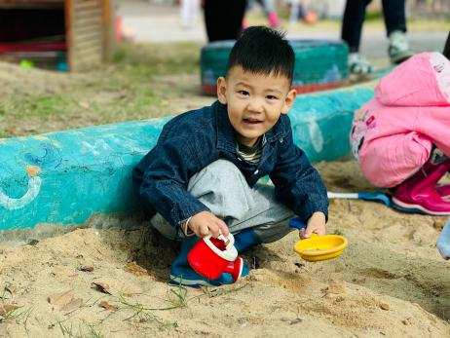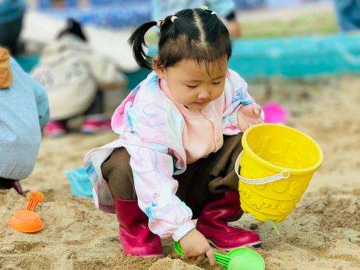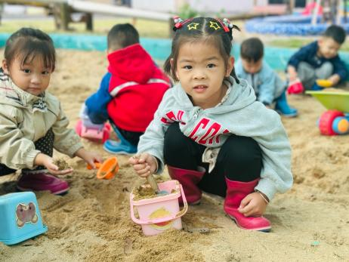

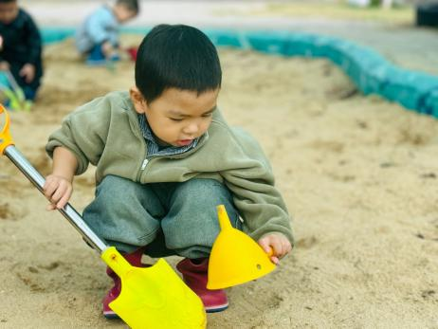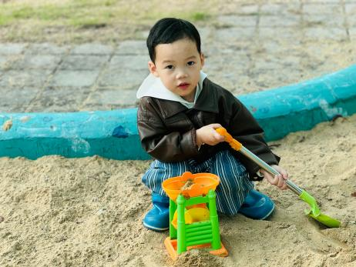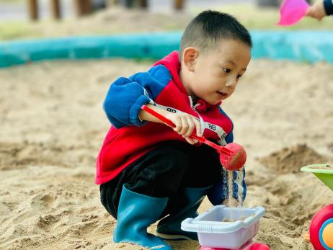

今天我们来到了挖沙区进行了户外游戏，宝贝们每人选择了一个挖沙铲和模具，就开始玩了起来。其中，能够认真、专注地游戏的幼儿是：**赖薪宇、万锦泽、王亦豪、高望、张奕、万殊同、何蒋晔、张东洋、任泽轩、刘宸泽、潘沐炀、冯原、郭舒耀、余一凡、党佳琪、毛煜祺、李醇韵、刘欣然、朱沐菡、张芸汐、费思佳。**

**集体活动篇**  

1. **语言：秋叶飘**

《秋叶飘》是一则语言优美、富有童趣的散文，散文中生动有趣的情节深深吸引着幼儿，它采用拟人化的手法，讲述了秋叶飘落到不同地方与小动物之间发生的有趣的事，赋予了幼儿丰富的想象，重复的句式便于幼儿学习、理解，使幼儿感知到秋天的树叶飘落的自然现象，感受到秋天的美。

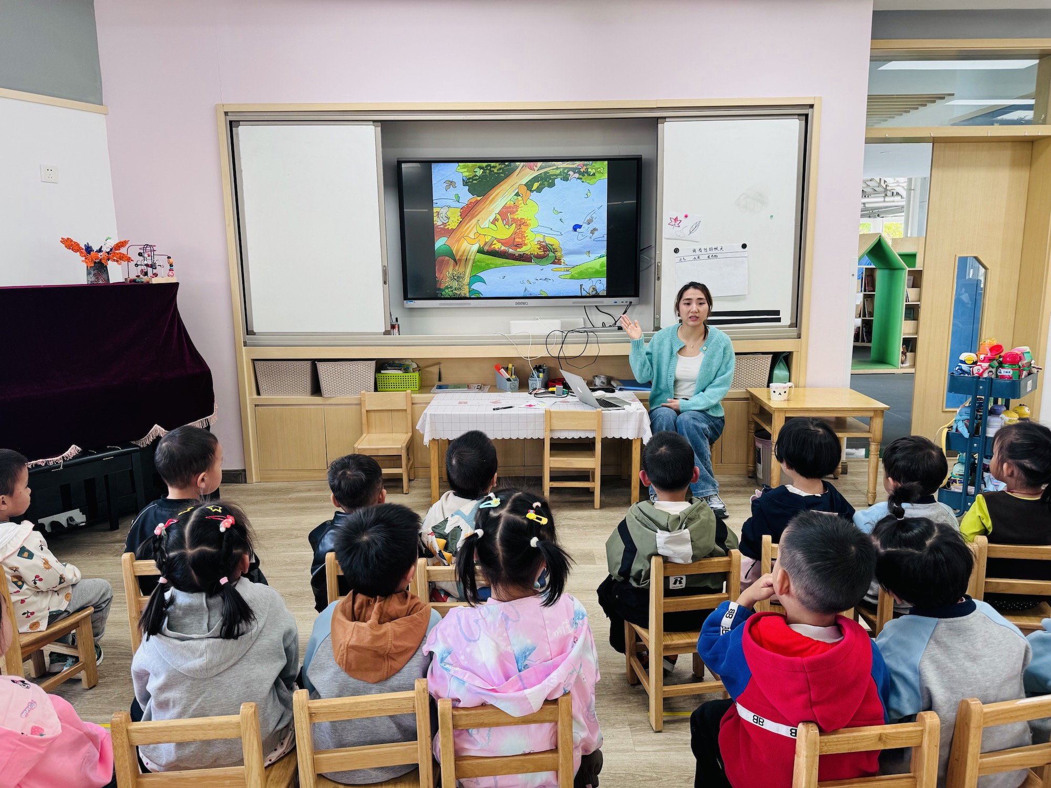 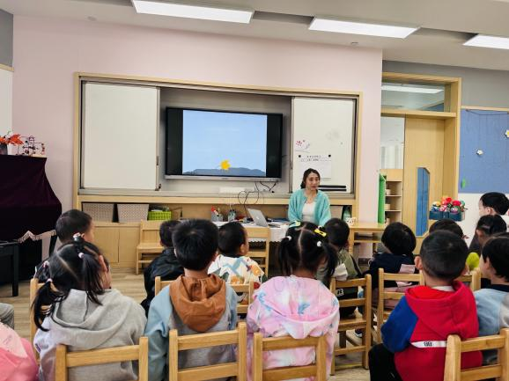

**2.安全教育：流感**

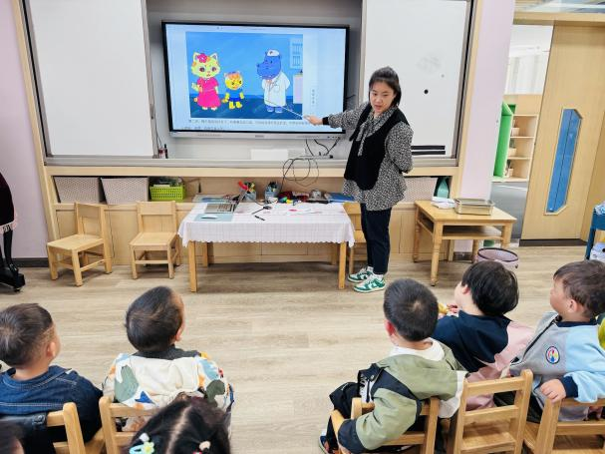

 **家园配合**  

1.今天没有延时班，请大家15:33准时来接幼儿哦！

2.由于下周气温较低，今天我们会给孩子们打包薄被子带回家，下周换成厚被子再带来！后面如果没有特殊情况，我们还是两周打包一次被子哦～

执笔人：张洁